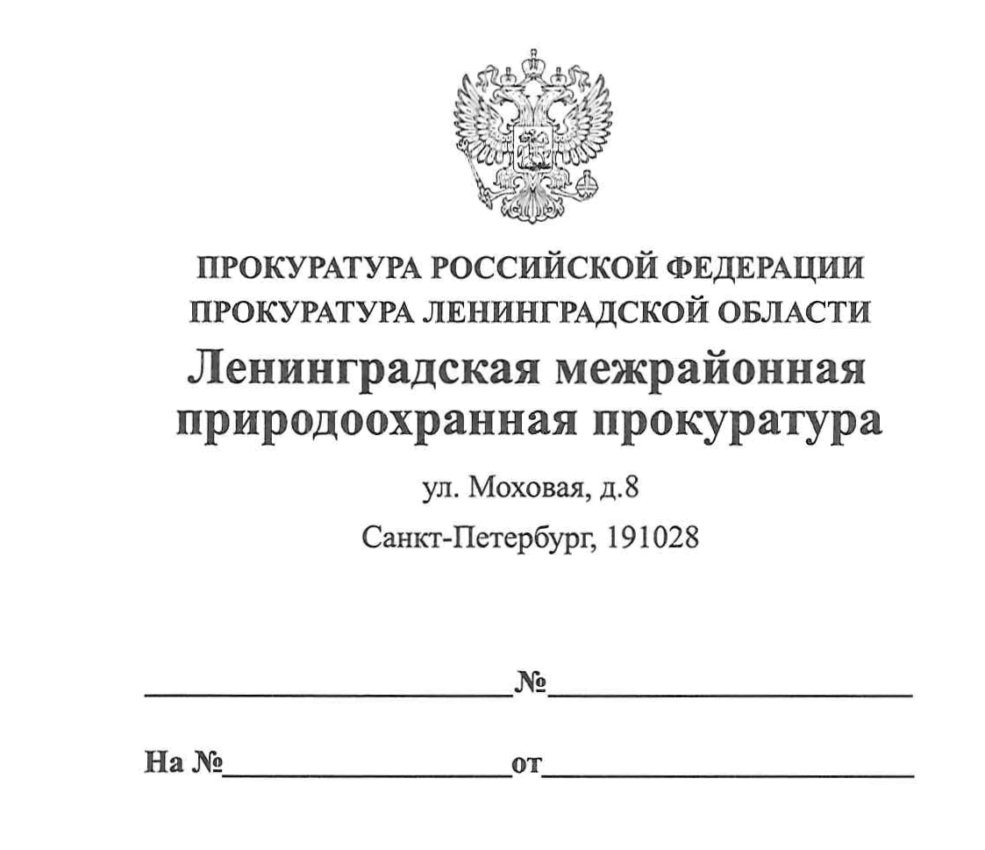

14.01.2020 40-04-2020

ПРЕСС-РЕЛИЗ
для размещения в СМИ

30.12.2019 Всеволожским городским судом, в порядке главы 51.1 Уголовно-процессуального кодекса Российской Федерации (производство о назначении меры уголовно-правового характера при освобождении от уголовной ответственности) с участием заместителя Ленинградского межрайонного природоохранного прокурора рассмотрено ходатайство о прекращении уголовного дела и уголовного преследования с назначением меры уголовно-правового характера в виде судебного штрафа в отношении 43-летнего жителя г. Санкт-Петербурга по уголовному делу. Данное дело возбуждено по факту нарушения правил захоронения химических веществ и отходов, повлекших загрязнение окружающей среды на земельном участке, расположенном на 24 км. Мурманского ш. Всеволожского района Ленинградской области (ч. 2 ст. 247 УК РФ)
Указанное уголовное дело возбуждено в результате принятия мер прокурорского реагирования в рамках надзорных мероприятий проведенных на территории Всеволожского района Ленинградской области по факту несанкционированного размещения различного вида отходов.
В ходе предварительного расследования установлено, что мужчина в 2019 году осуществил захоронение химических веществ и отходов – нефтепродуктов на земельном участке, который относится к категории земель сельскохозяйственного назначения, что привело нарушению плодородных свойств почвы.
С учетом полного возмещения обвиняемым вреда и устранения негативных последствий 30.12.2019 Всеволожским городским судом лицу, совершившему вышеуказанное преступление, назначена мера уголовно-правового характера в виде судебного штрафа в размере 30 тыс. руб.

И.о. заместителя Ленинградского
межрайонного природоохранного прокурора Агаева Р.Э.

